Отчёт МОУ «СОШ №4» с.п.Заюково
по проведённым мероприятиям в рамках Дня героев России.

В целях укрепления духовных ценностей, сохранения памяти о героическом прошлом России , формирования представления о Дне Героев России, его истории, воспитания чувства патриотизма и гордости за свою страну, героизм народа, в школе, 9 декабря 2015 года были проведены следующие мероприятия, посвящённые Дню Героев России:
- Уроки мужества, тематические классные часы в 1-11 классах, посвящённые Дню героев России
- Выставка литературных произведений, посвященная героическим страницам истории России
- Открытое внеклассное мероприятие в 10 классе «Героям России посвящается»
- Выставка рисунков «Гордимся славою героев» в 1-4, 5-8 классах
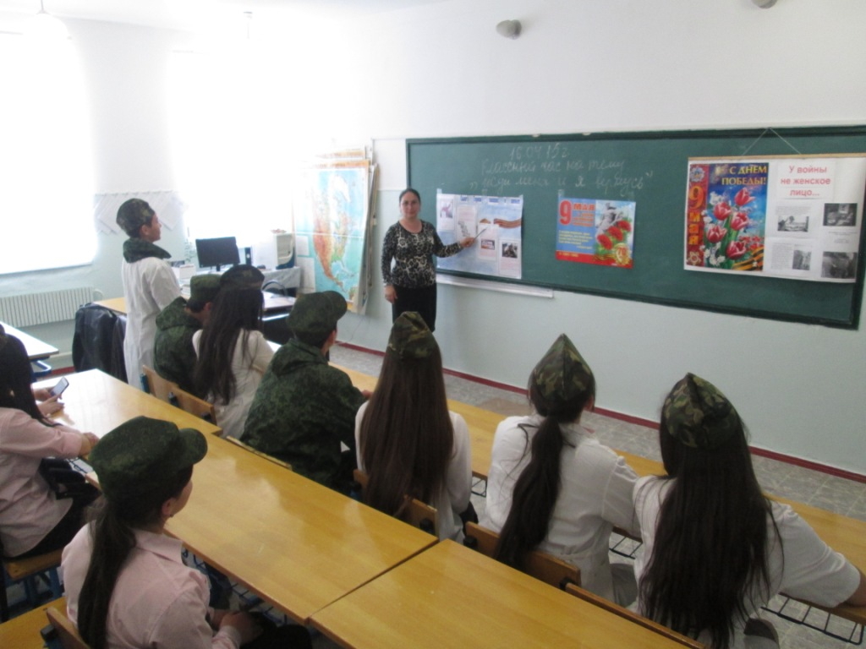 | 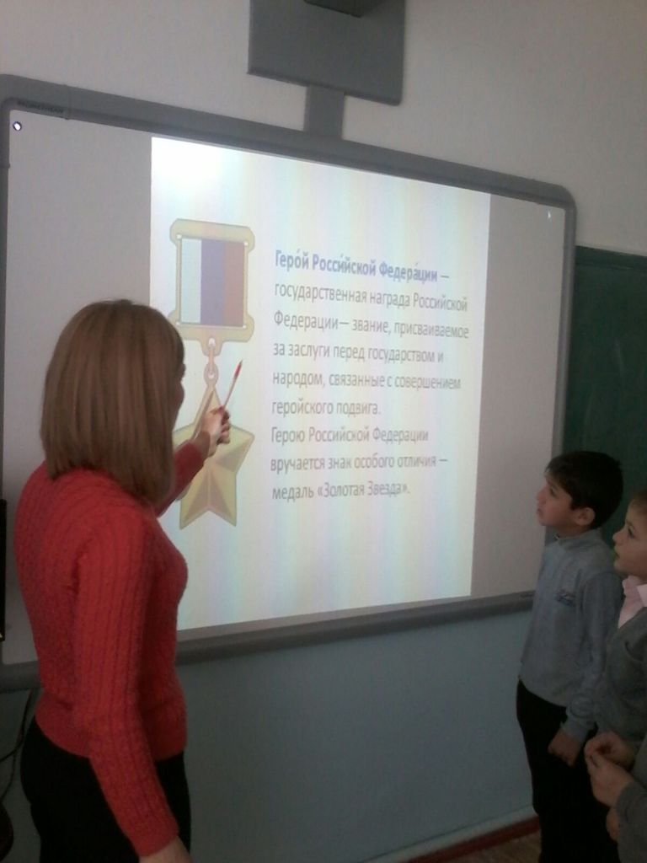
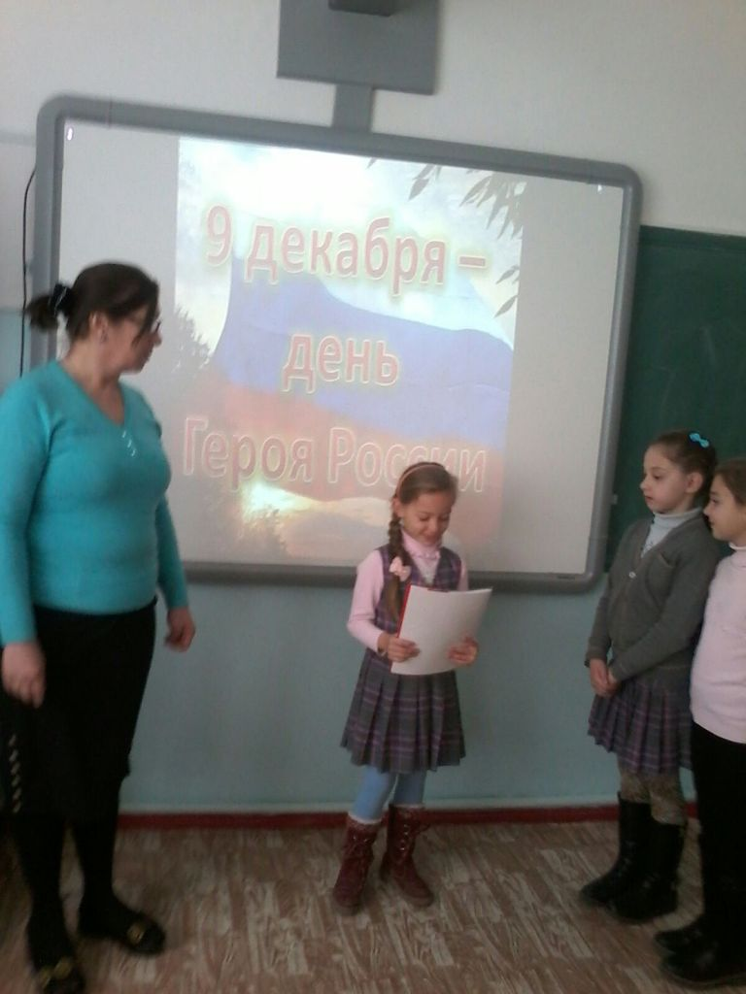 | 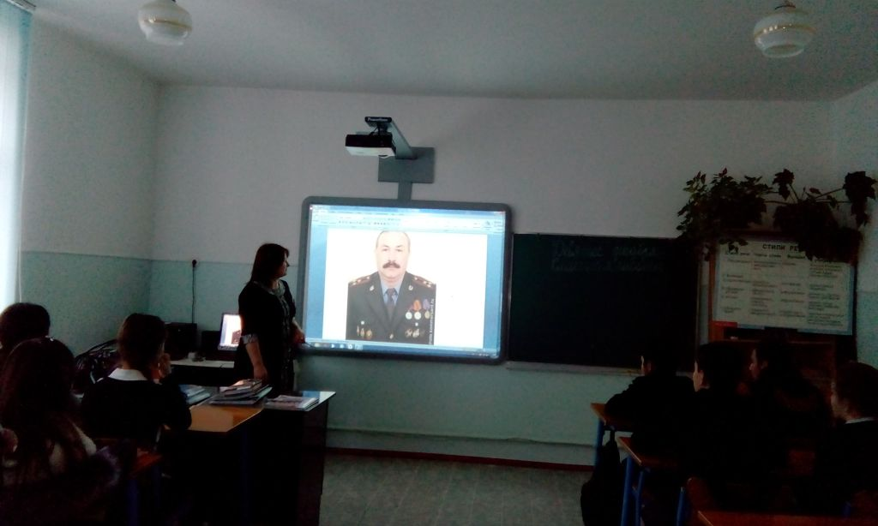
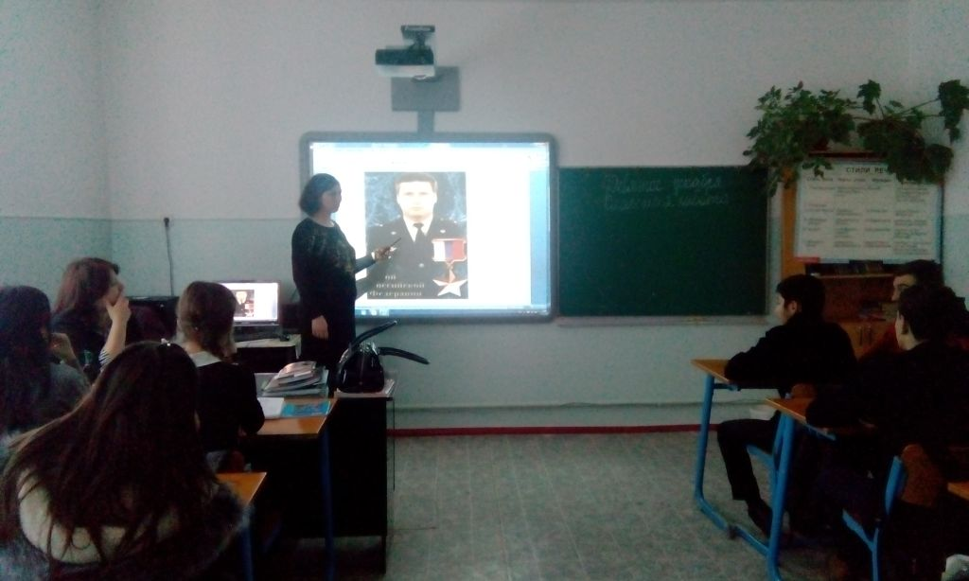 | 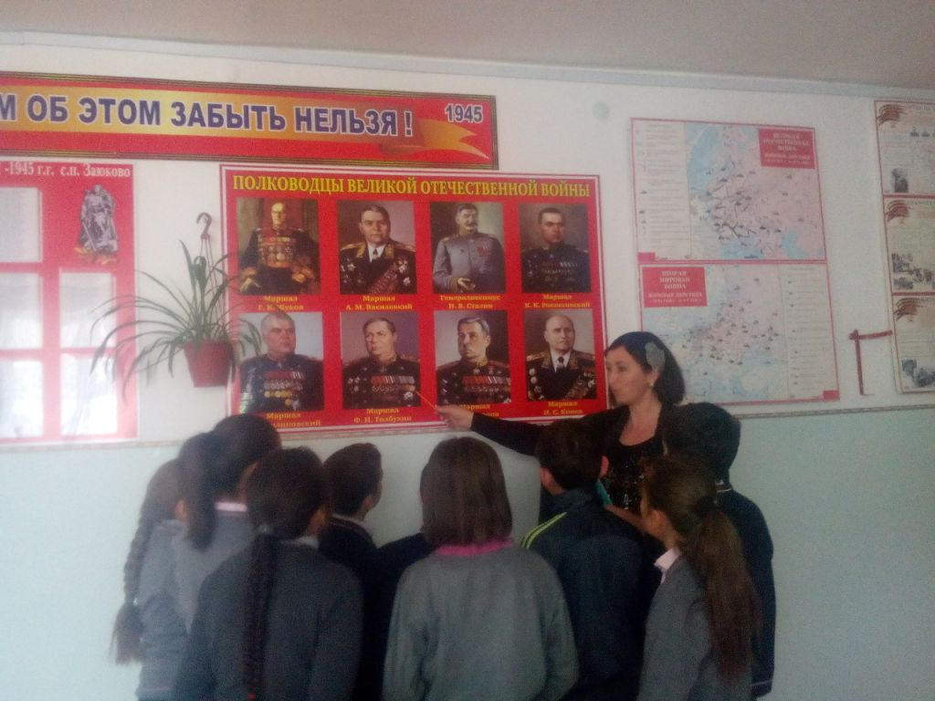
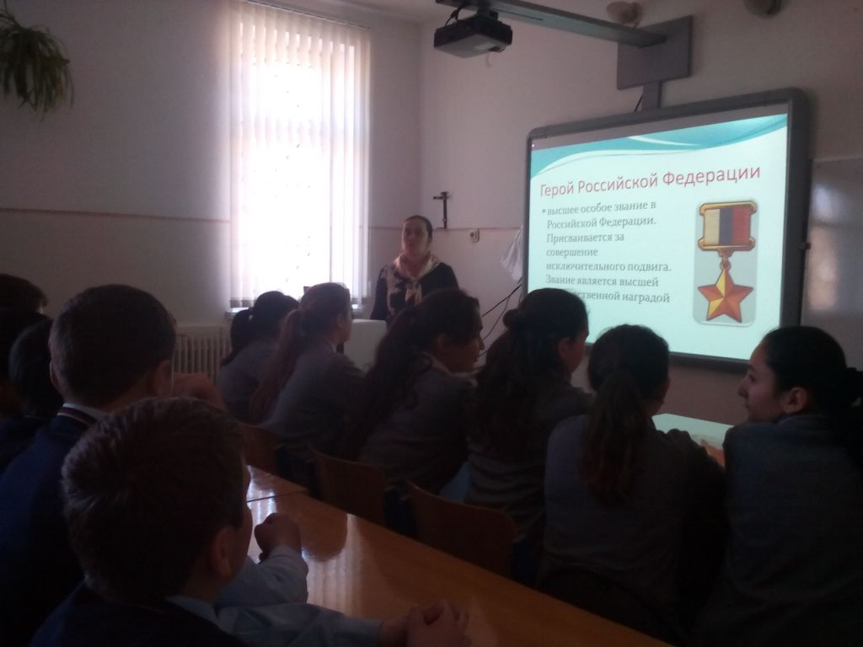 | 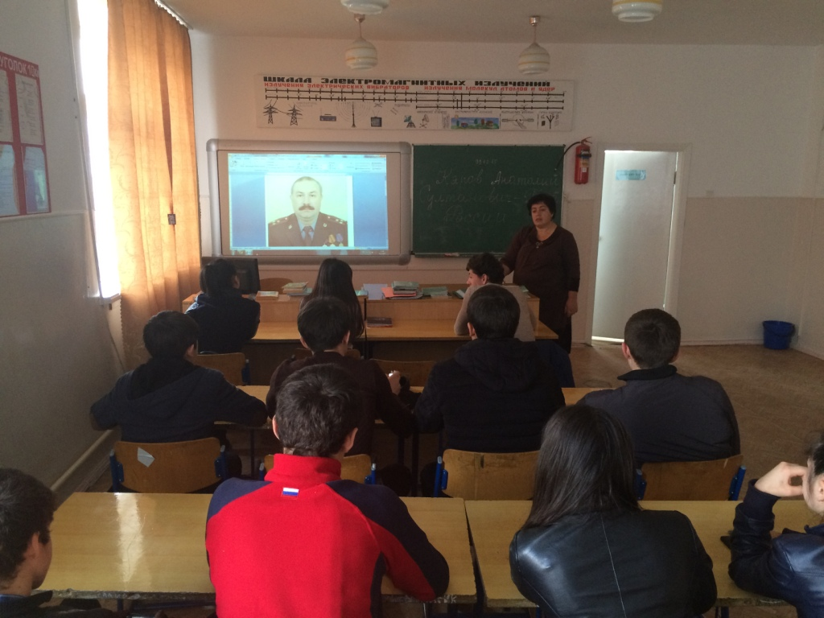
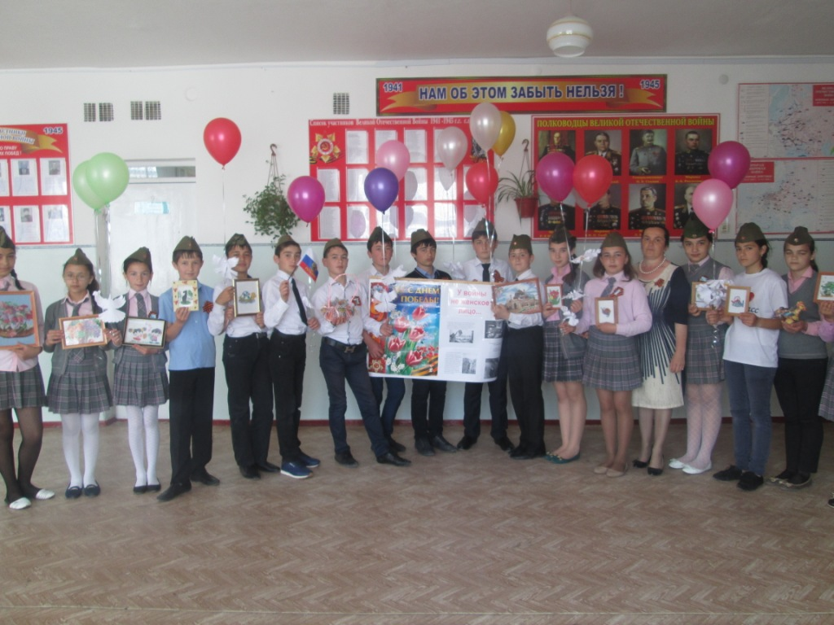
В мероприятиях приняли участие 278 учащихся 1-11 классов.
Зам. дир. по ВР-Абитова М.Б.

